Лабораторная 7

[Практика: Управление пользователями](https://koroteev.site/text/os13-1/)

Основное задание

1. **Ознакомиться с содержимым файлов:**

|  |  |
| --- | --- |
| 1  2  3 | /etc/passwd  /etc/shadow  /etc/group |

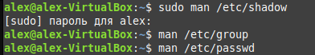

1. /etc/passwd

- Файл /etc/passwd содержит информацию о пользователях системы. Каждая строка файла представляет одного пользователя и включает в себя разделенные двоеточием поля, такие как:

- Имя пользователя (login).

- Зашифрованный пароль (в реальных системах, обычно, символ x, так как зашифрованные пароли хранятся в файле /etc/shadow).

- Уникальный идентификатор пользователя (UID).

- Идентификатор группы (GID) пользователя.

- Описание пользователя и путь к его домашней директории.

- Оболочка, используемая пользователем.

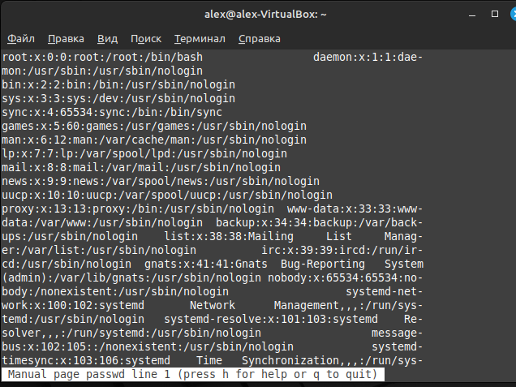

2. /etc/shadow

- Файл /etc/shadow содержит зашифрованные пароли пользователей и другую чувствительную информацию о пользователях. Этот файл доступен только суперпользователям (root). Обычные пользователи не могут читать его напрямую.

- В файле /etc/shadow каждая строка представляет пользователя и включает в себя зашифрованный пароль, а также информацию о сроке действия пароля, блокировке учетной записи и другие параметры безопасности.

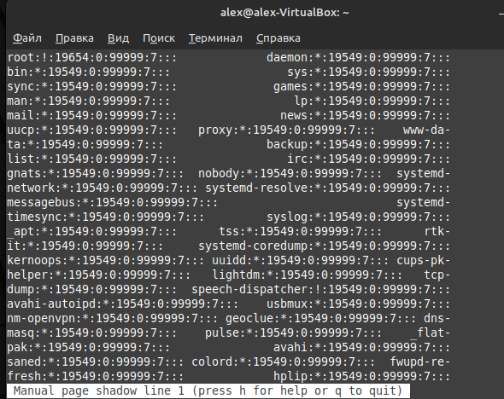

3. /etc/group

- Файл /etc/group содержит информацию о группах пользователей. Каждая строка файла представляет одну группу и включает в себя следующие поля:

- Имя группы.

- Зашифрованный пароль (редко используется).

- GID (идентификатор группы).

- Список пользователей, входящих в эту группу.

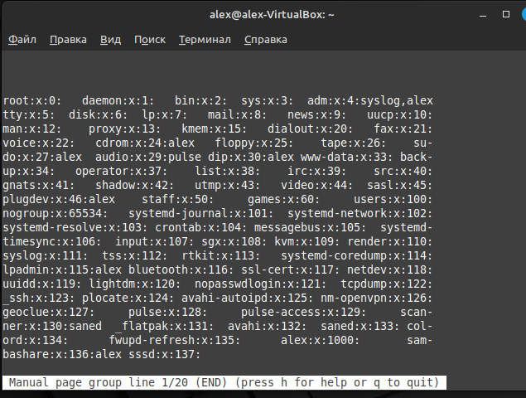

1. Создать следующие группы:

|  |  |
| --- | --- |
| 1  2  3 | workers  teachers  students |

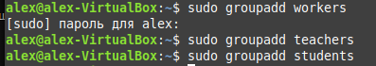

С помощью команды getent group смотрим список всех групп, убеждаемся, что мы создали группы workers, teachers, students





1. Создать пользователей user_N, где N =1, 2, .., 5, uid учетной записи должен быть равен 2000+N.

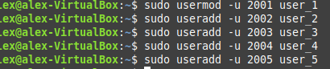

-u используется для установки идентификатора пользователя (UID) для новой учетной записи пользователя. UID - это уникальный числовой идентификатор, который присваивается каждой учетной записи пользователя в системе. Каждый пользователь должен иметь уникальный UID.

-u 2005 - означает, что user_5 будет иметь UID 2005 в системе.

Проверяем, что всё нормально создалось. Командой grep ищем то, что начинается с user_

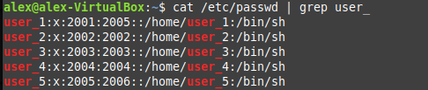

1. Пользователей с N равным 1 и 2 добавить в группу workers вручную внеся изменения в конфигурационный файл.

Откроем файл для редактирования



Припишем в группу workers два пользователя user_1 и user_2. Сохраним и выйдем



Далее проверим, что всё добавилось успешно

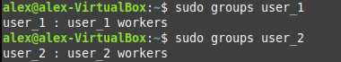

Мы видимо, что они теперь находятся в группе workers

1. Пользователей с N равным 3, 4 и 5 добавить в группу students при помощи команд администрирования.



Эти команды добавят пользователей user_3-5 в группу students.

-aG говорит usermod о том, что нужно добавить пользователя в указанную группу, сохраняя его принадлежность к другим группам (-a добавляет пользователя к группе, -G указывает на группу).

Проверим.

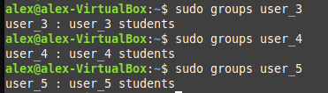

1. Создать пользователя student. В комментарии к учетной записи должны быть Ваше имя и фамилия. uid учетной записи должен быть равен 3000. Пользователя добавить в группу students.

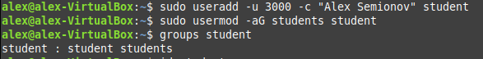

Опция -с - комментарии к учетной записи



Команда cut в Linux используется для извлечения определенных частей строк из текстовых файлов или вывода команд.

-d указывает разделитель (delimiter). В этом случае, -d говорит cut использовать двоеточие (:) в качестве разделителя между полями в строке.

-f5 говорит cut взять пятое поле из каждой строки.

В файле /etc/passwd каждая строка содержит информацию об учетной записи пользователя и разделена двоеточиями на поля. Пятая часть обычно содержит комментарий, который может содержать ФИО пользователя.

1. Для всех пользователей задайте пароли, используя команду passwd.

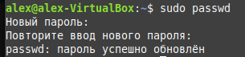

1. Создать директорию labs в корневом каталоге. В нем создать каталоги library и tests





1. Создать файлы book_[фамилия студента]_N и поместить их в library



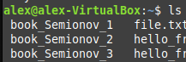

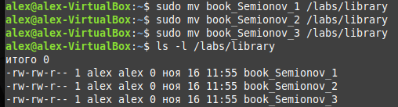



1. Создать текстовый файл test_[имя студента], и поместить в tests. Файлы должны содержать скрипт на создание пользователя user[номер варианта] и задание ему пароля pass[номер варианта]. Сделайте эти файлы исполняемыми для пользователей группы students.

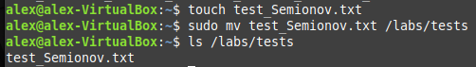

Создаём файл



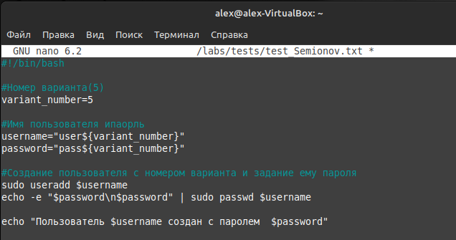

Делаем скрипт…



Даём доступ для пользователей группы students



Проверяем, что доступ появился(-x)

1. В директории labs создать файл list, который должен содержать список файлов директории /etc.



-a показывает скрытые файлы

Первая команда создаёт файл list, который содержит список файлов директории /etc.

Второй командой перемещаем файл в директорию /labsс помощью команды sudo

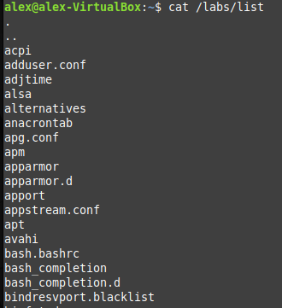 Проверяем, что всё записалось успешно

1. Дать право на изменение файла только пользователю teacher, а на чтение пользователям группы workers.

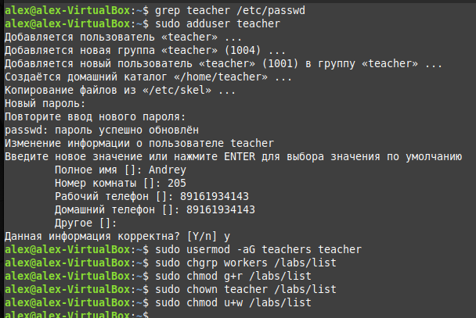

Для начала проверяем. Есть ли у нас пользователь teacher. Его нет! Создаём его, а так же помещаем его в группу teachers. Туда его!

Далее Установка прав на чтение для группы workers

sudo chgrp workers /labs/list

**chgrp**: Команда для смены группы у файла.

Эта команда изменяет группу файла list на группу workers. Это делается, чтобы дать членам группы workers определенные права доступа к этому файлу.

sudo chmod g+r /labs/list

**chmod**: Команда для изменения прав доступа к файлу.

Эта команда устанавливает право на чтение для группы для файла list. - g+r: Добавляет право на чтение (+r) для группы (g).

право на изменение файла только пользователю teacher:

sudo chown teacher /labs/list

**chown**: Команда для смены владельца файла.

Эта команда изменяет владельца файла list на пользователя teacher.

sudo chmod u+w /labs/list

Эта команда устанавливает право на запись для владельца файла list. - u+w: Добавляет право на запись (+w) для владельца (u).

g и u в командах chmod - это сокращения для определения категорий пользователей, чьи права на файл изменяются.

- g - это сокращение от слова "group" (группа).

- u - это сокращение от слова "user" (пользователь).

1. Настроить права доступа к каталогу library и tests, таким образом, чтобы пользователи группы teachers могли изменять и создавать там файлы, а пользователи группы students имели доступ на чтение

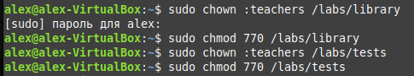

sudo chown :teachers /labs/library

:teachers Устанавливает группу для файла или каталога в teachers. Здесь : указывает, что мы изменяем только группу.

Эта команда изменяет группу каталога library на teachers.

sudo chmod 770 /labs/library

-770 Устанавливает права доступа для владельца, группы и остальных пользователей. 7 для владельца (rwx), 7 для группы (rwx) и 0 для остальных (никаких прав доступа).

Эта команда устанавливает права доступа для владельца и группы на чтение, запись и выполнение (rwx для обоих). Остальные пользователи не имеют никаких прав доступа к этому каталогу.

Это даст пользователям из группы teachers полный доступ (чтение, запись, выполнение) к этим каталогам, а пользователям из группы students - доступ на чтение.

Задания для самостоятельного выполнения

1. Определить значение umask, при котором создаваемые файлы будут доступны для исполнения всем.

umask - это маска, определяющая значения по умолчанию для разрешений (прав доступа) новых файлов и директорий в системе UNIX. Она представлена в восьмеричной системе счисления и указывает, какие разрешения следует отключить при создании файлов и директорий.

**umask 000**

1. Создать в домашнем каталоге подкаталог tmp, в котором сможет создавать, удалять и переименовывать файлы любой пользователь, входящий в группу student, но при этом его содержимое не должно быть видимым никому кроме владельца. Проверить правильность настроек доступа.

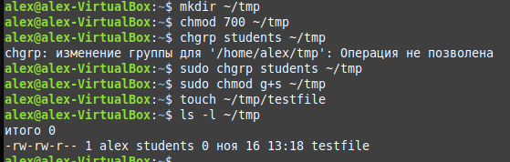

1. Создание каталога tmp в домашнем каталоге

2. Установка прав доступа к каталогу tmp

3. Установка группы на каталог tmp в students

chgrp students ~/tmp

4. Установка setgid для каталога tmp, чтобы все вновь созданные файлы в нем принадлежали группе students:

**setgid** (Set Group ID) - это специальный бит доступа в UNIX-подобных операционных системах, который применяется к каталогам. Когда бит **setgid** установлен для каталога, все новые файлы, созданные в этом каталоге, наследуют группу этого каталога, вместо группы пользователя, который создал файл.

chmod g+s ~/tmp

g - указывает на группу файла (в данном случае каталога).

s - символ для установки бита setgid

5. Проверим:

touch ~/tmp/testfile

ls -l ~/tmp

Это создаст файл testfile в каталоге tmp и команда ls -l покажет права доступа(students) к содержимому каталога.

1. Создать в домашнем каталоге папку shared, в которой могут создавать файлы любые пользователи, но удалять файлы могут только те, кто их создал. Проверить правильность настроек доступа.



Установим права доступа к этому каталогу так, чтобы пользователи могли создавать файлы, но удалять могли только те, кто их создал:

- 1 для владельца (вашего пользователя) означает выполнение (x), чтобы вы могли входить в каталог.

- 7 для группы и остальных пользователей (rwx), чтобы они могли создавать файлы и подкаталоги внутри shared.

- 777 говорит о том, что файлы в этой папке имеют права на запись и выполнение для всех пользователей.

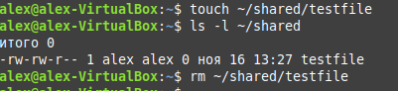

Я смогу создать файл, но попытка удалить его может завершиться неудачей, если я не являюсь создателем этого файла.

Контрольные вопросы

1. Какие основные файлы хранят информацию о зарегистрированных в системе пользователях?

- /etc/passwd. Содержит основную информацию о пользователях, такую как идентификатор пользователя (UID), идентификатор группы (GID), домашний каталог и оболочку.

- /etc/shadow. Хранит зашифрованные пароли пользователей и дополнительные параметры безопасности.

1. Как добавить пользователя в систему?

sudo useradd -m username

Эта команда добавляет пользователя `username` и создает для него домашний каталог.

1. Зачем операционная система отслеживает дату назначения пароля пользователю?

Операционная система отслеживает дату назначения пароля пользователю для обеспечения безопасности. Она может потребовать изменения пароля через определенный период времени, чтобы предотвратить возможные угрозы безопасности из-за устаревших или утеченных паролей.

1. Для чего служит пароль группы?

Пароль группы используется для доступа к зашифрованным данным, например, для обеспечения безопасности в групповых аккаунтах, где несколько пользователей могут иметь общий доступ к ресурсам.

1. Каково назначения файла /etc/shadow?

Файл /etc/shadow предназначен для хранения зашифрованных паролей пользователей и связанной с ними дополнительной информации, такой как дата последнего изменения пароля, периодичность смены пароля и т. д.

1. Как поменять пароль пользователю? Кто может это сделать?

Для смены пароля пользователя используется команда passwd. Любой пользователь может изменить свой собственный пароль, а пользователь с привилегиями администратора может изменить пароль любого пользователя.

1. Почему возникает необходимость выполнить команду от имени другого пользователя?

Выполнение команды от имени другого пользователя может понадобиться, чтобы получить доступ к файлам, к которым у текущего пользователя нет прав доступа, или для выполнения команд, доступных только конкретному пользователю.